第七节 涡流、电磁阻尼和电磁驱动
1、涡流
①涡流的产生机理：处在磁场中的导体，只要磁场变化就会引起导体中的磁通量的变化，导体中就有感应电动势，这一电动势在导体内部构成回路，导体内就有感应电流，因为这种电流像水中的旋涡，所以称为涡流。在大块的金属内部，由于金属块的电阻很小，所以涡电流很大，能够产生很大的热量。严格地说，在变化的磁场中的一切导体内都有涡流产生，只是涡电流的大小有区别，以至一些微弱的涡电流就被我们忽视了。
②涡流的利用：利用高频真空冶炼炉冶炼高纯度的金属；用探测器探测地雷、探测地下电缆也是利用涡流的工作原理；利用涡电流可以治疗疾病；利用涡流探伤技术可以检测导电物体上的表面和近表面缺陷、涂镀层厚度和热处理质量（如淬火透入深度、硬化层厚度、硬度等）；还有上海的磁悬浮列车是利用涡电流减速的……
③涡流的防止：防止涡流的主要途径是增大在变化的磁场中使用的金属导体的电阻：一是选用电阻率大的材料，二是把导体制作成薄片，薄片与薄片之间用绝缘材料相隔，这样增大电阻减小因涡电流损失的能量。
2、电磁阻尼
导体与磁场相对运动时，感应电流受到的安培力总是阻碍它们的相对运动，利用安培力阻碍导体与磁场间的相对运动就是电磁阻尼，磁电式仪表的指针能够很快停下，就是利用了电磁阻尼。上面提到的“磁悬浮列车利用涡电流减速”其实也是一种电磁阻尼。
3、电磁驱动
导体与磁场相对运动时，感应电流受到的安培力总是阻碍它们的相对运动，应该知道安培力阻碍磁场与导体的相对运动的方式是多种多样的。当磁场以某种方式运动时（例如磁场转动），导体中的安培力为阻碍导体与磁场间的相对运动使导体跟着磁场动起来（跟着转动），这就是电磁驱动。
其实不管是“电磁阻尼”还是“电磁驱动”，都是利用了楞次定律中的“阻碍”两个字。

［范例精析］
例1 已知某一区域的地下埋有一根与地表面平行的直线电缆，电缆中通有变化的电流，在其周围有变化的磁场，因此可以通过在地面上测量闭合试探小线圈中的感应电动势来探测电缆的确切位置、走向和深度。当线圈平面平行地面测量时，在地面上a、c两处测得试探线圈中的电动势为零，b、d两处线圈中的电动势不为零；当线圈平面与地面成45°夹角时，在b、d两处测得试探线圈中的电动势为零。经过测量发现，a、b、c、d恰好位于边长为1米的正方形的四个顶角上，如图4-7-1所示。据此可以判定地下电缆在 两点连线的正下方，离地表面的深度为 米。
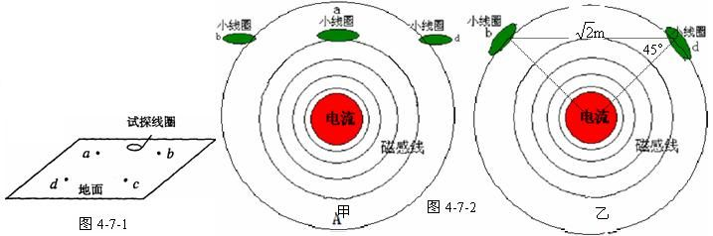
解析 这里的探测线圈就是应用涡电流的原理制造的。直线电缆产生的磁场的磁感应线是一系列以直线电缆为圆心的同心圆。线圈中无感应电动势时，线圈中磁通量不变，线圈一定是与某一同心圆相切。因当线圈平面平行地面测量时，在地面上a、c两处测得试探线圈中的电动势为零，b、d两处线圈中的电动势不为零，就可以知道a、c两点在电缆线的正上方（见图4-7-2甲）。当线圈平面与地面成45°夹角时，在b、d两处测得试探线圈中的电动势为零，则可知b、d两点与电缆线的相对位置如图4-7-2乙所示。所以电缆线在a、c两点的正下方。
又因为a、b、c、d恰好位于边长为1米的正方形的四个顶角上，所以bd=m，由图4-7-2乙可知电缆线的深度为/2m=0.71m。

拓展 地下电缆线中的电流变化的情况比较复杂，当小线圈所在平面与电缆线产生的磁感线相切时，穿入线圈的磁感线数目与穿出线圈的磁感线数目一定相等，小线圈中的磁通量恒为零，所以小线圈中的感应电动势为零。
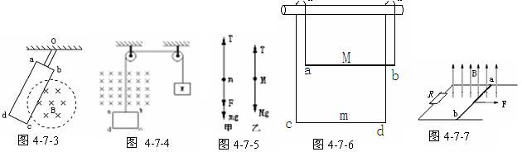
例2如图4-7-3所示，闭合线圈abcd用绝缘硬竿悬于O点，虚线表示有界磁场B。把线圈从图示位置释放后使其摆动，不计其他阻力，线圈将很快就停在竖直方向平衡而不再摆动，这是为什么？

解析 当线圈abcd进或出磁场时，穿过线圈的磁通量在发生变化，△Φ不为零，从而在线圈中产生感应电流，机械能不断转化为电能，直至最终线圈不再摆动，在这过程中，线圈中产生的热量
Q=ΔE（线圈机械能的减少量）。

拓展 上述线圈所出现的现象就是电磁阻尼。用能的转化和守恒定律解决此类问题往往十分简便。磁电式电流表，电压表的指针偏转过程中也利用了电磁阻尼现象，所以指针能很快静止下来。

例3 如图 4-7-4所示，正方形线圈abcd边长L=0.20m,质量m=0.10kg ,电阻R=0.1Ω,砝码质量M= 0.14kg ,匀强磁场B=0.50T。当M从某一位置下降，线圈上升到ab边进入匀强磁场时开始匀速运动，直到线圈全部进入磁场.问线圈运动过程中产生的热量多大?(g=10m/s²)

解析：
解法一 线圈产生的热量
Q=I²Rt
I=E/R
E= BLV
分别取线圈、砝码为研究对象，它们的受力图分别为图4-7-5的甲、乙所示，匀速运动时受力平衡，则有
T-mg-BIL=0
T-Mg=0
t= L/v
联立以上方程且代入数值得
Q=0.08J[来源:学科网ZXXK]
解法二 只有在线圈进入磁场的过程中，线圈有感应电流，所以会产生热量，当线圈全部进入磁场后无磁通量的变化，没有感应电流。根据能量转化与守恒，系统损失的重力势能等于感应电流产生的热量（因为线圈的动能没有变化）。所以
Q=MgL-mgL =(0.14-0.10) ×10×0.2J=0.08J

拓展 在电磁感应现象的综合题目中，既可以以力和运动为主线，找出力与电两部分之间的联系，从而列出方程组，逐一解决，如解法一，也可以从能量的转化与守恒角度来分析，什么力做功？什么能转化为什么能？什么能从什么物体转移到什么物体？从而根据能量转化和守恒定律立出方程求解，如解法二。一般说来利用能量关系解题比较单间。[来源:学*科*网][来源:学科网ZXXK]

例4 两金属杆ab和cd长均为L，电阻均为R，质量分别为M和m，M>m。用两根质量和电阻均可忽略的不可伸长的柔软导线将它们连成闭合回路，并悬挂在水平、光滑、不导电的圆棒两侧。两金属杆都处在水平位置（如图4-7-6所示）。整个装置处在一与回路平面相垂直的匀强磁场中，磁感应强度为B。若金属杆ab正好匀速向下运动，求运动速度。

解析：M与m组成的系统是我们研究的对象。它们匀速运动时总动能不变，重力势能减少，减少的重力势能转化为感应电流的电能。假设磁场方向垂直纸面向内，因ab与cd的速度方向相反，所以它们的电动势之和为E=2BLV，I=2BLV/2R=BLV/R，安培力F=B²L²V/R，
对ab有： Mg=F+2T （1）
对cd有： mg+F=2T （2）
（1）－（2）得Mg-mg=2F=2B²L²V/R，V=（M-m）gR/2B²L²

拓展：本题材虽然出现了两个电动势，但是从能量转化的角度分析电磁感应问题还是比较简单。本题还可以根据重力的做功功率等于感应电流的电功率。（Mg-mg）V=I²(2R),直接求得V=（M-m）gR/2B²L²。

例5 如图4-7-7所示，在竖直向上B=0.2T的匀强磁场内固定一水平无电阻的光滑U形金属导轨，轨距50cm。金属导线ab的质量m=0.1kg，电阻r=0.02Ω且ab垂直横跨导轨。导轨中接入电阻R=0.08Ω，今用水平恒力F=0.1N拉着ab向右匀速平移，则[来源:Z&xx&k.Com]
（1）ab的运动速度为多大？
（2）电路中消耗的电功率是多大？
（3）撤去外力后R上还能产生多少热量？

解析：（1）匀速运动时F=ILB，I=0.1/(0.5×0.2)=1A.
E=LVB=I(R+r), V=1m/s.
(2 ) P=I²(R+r)=0.1W
(3 ) 撤去外力后金属导线ab的动能全部转化为电能，电路中能产生的总热量为Q=mV²/2=0.05J, R上产生的热量为Q的五分之四，Q_{R}=0.04J。

拓展：电路中消耗的电功率也可以用P=FV=0.1W来求,因为匀速运动时外力作的功全部转化为感应电流的电能.

［能力训练］[来源:Zxxk.Com]
1、 边长为h的正方形金属导线框，从图4-7-8所示的初始位置由静止开始下落，通过一匀强磁场区域，磁场方向是水平的，且垂直于线框平面，磁场区域宽度等于H，上下边界如图4-7-8中水平虚线所示，H>h，从线框开始下落到完全穿过场区的整个过程中：（ C ）
A、 线框中总是有感应电流存在
B、 线框受到磁场力的合力方向先向下，后向上
C、 线框运动的方向始终是向下的
D、线框速度的大小可能不变。
2、 在闭合线圈上方有一条形磁铁自由下落，直到穿过线圈的过程中，下列说法正确的是（ C D ）
A、 磁铁下落过程中机械能守恒
B、 磁铁的机械能增加
C、 磁铁的机械能减少
D、线圈增加的热量是由磁铁减少的机械能转化而来的
3、 有一矩形线圈在竖直平面内由静止开始下落，磁场水平且垂直于线圈平面，当线框的下边进入磁场而上边尚未进入匀强磁场的过程中，线圈不可能做：（ D ）
A、匀速下落 B、加速下落 C、减速下落 D、匀减速下落
4、 如图4-7-9所示，CD、EF为足够长的光滑平行竖直金属导轨，磁感应强度B=0.5T的水平匀强磁场与导轨平面垂直，置于导轨上的导体棒MN的长等于导轨间距，其电阻等于电池内阻。电池电动势E=1.5V。回路中其余电阻不计。若仅闭合S₁，MN恰可静止，若仅闭合S₂，则MN棒沿竖直导轨下滑过程中每秒内扫过的最大面积为多少平方米？
1.5m²
5、 如图4-7-10，匀强磁场的磁感应强度B=0.4T，MN长为l=1.0m，R₁=R₂=1.2Ω，金属框CDEF和导体MN电阻r=0.6Ω，使MN以v=3m/s的速率向右滑动，则MN两端的电压为多少伏？MN两端的电势哪一端高？
0.6， N
6、如图4-7-11所示，MN为金属杆，在重力作用下贴着竖直平面内的光滑金属长直导轨下滑，导轨的间距L=10cm，导轨的上端接有R=0.5Ω的电阻，导轨和金属杆的电阻不计，整个装置处于B=0.5T的水平匀强磁场中，当杆匀速下落时，每秒有0.02J的重力势能转化为电能，则这时MN杆的下落速度v的大小等于多少？
2m/s

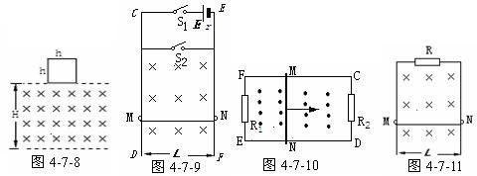
7、如图4-7-12所示，竖直向上的匀强磁场磁感应强度B₀=0.5T，以△B/△t=0.1T/s在增加。水平导轨不计电阻和摩擦阻力，宽为0.5m。在导轨上L=0.8m处搁一导体，它的电阻R₀=0.1Ω，并且水平细绳通过定滑轮吊着质量为M=2kg的重物。线路中的定值电阻R=0.4Ω，则经过多少时间能吊起重物（g=10m/s²）？
4995s
8、电阻为R的矩形导线框abcd，边长ab=l，ad=h，质量为m。自某一高度自由落下，通过一匀强磁场，磁场方向垂直纸面向里，磁场区域的宽度为h，如图4-7-13所示。若线框恰好以恒定速度通过磁场，线框内产生的焦耳热是多少？（不考虑空气阻力）
2mgh
9、两根光滑的平行金属导轨，导轨间距为L，导轨的电阻不计，导轨面与水平面的夹角为θ，磁感应强度为B的匀强磁场垂直于导轨面斜向上，如图4-7-14所示。现把两根质量各为m，电阻为R的金属杆ab、cd放在导轨上，杆与导轨垂直。由于杆ab在沿导轨向上的外力作用下向上匀速运动，杆cd保持静止状态，求ab杆的速度和所受的沿导轨向上的外力的大小。
v=2mgRsinθ/B²L² F=2 mgsinθ
10、教室里有一台灵敏电流计，如图4-7-15所示。老师要求同学们想办法检测这一电流计内部线圈是否断了，可是教室里没有多用电表，也没有电池。吴华慧同学翻了翻自己的文具盒，手里握着一小玩意儿，神秘地对大家说，我有办法了。请你猜一猜，她手中握的可能是什么东西？她会用怎样的办法解决这个问题？
她手里肯定握着一段导体，可能是一个回形针（一把小刀、一只圆规……），她会把导体接在电流计的两极间，然后摇动电流计，如果指针很快停下，说明内部线圈没有断，如果指针晃动很长时间，说明内部线圈断了。
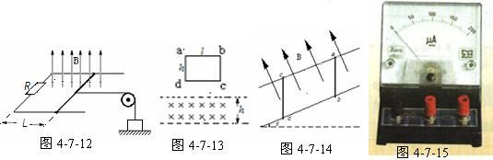

【布置作业】
做试卷（以上的内容）
【板书设计】
第七节：
1、涡流：块状金属放在变化磁场中，或者让它在磁场中运动时，金属块内产生的感应电流
2、涡流的防止和利用
（1）、涡流的防止
①、增大铁芯材料的电阻率,常用的材料是硅钢。
②、用互相绝缘的硅钢片叠成的铁芯来代替整块硅钢铁芯。
（2）、涡流的利用
①、真空冶炼炉，高频焊接
②、探雷器和安检门都是利用涡流制成的
③、使电学测量仪表指针尽快停下来的电磁阻尼。
④、电磁灶
3、涡流的机械效应----电磁驱动

